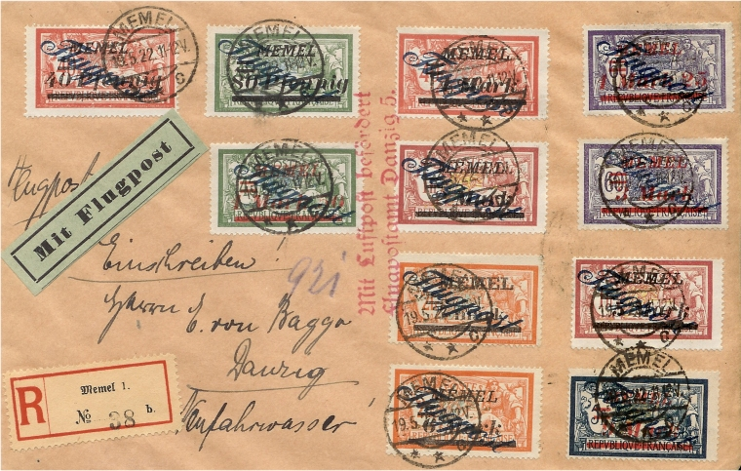
Cachet d'arrivée au verso

MEMEL – Lettre du 19 mai 1922 à destination de Danzig (arrivée le 21)

